飞行学院 · 学员端
小技学员端操作手册
平台功能与操作流程指南
基于 2026-08-31 项目与页面状态
文档版本 1.0

目录
1. 阅读说明
2. 使用前准备
3. 登录与进入
4. 首页与导航
5. 组织申请与权限解锁
6. 逐题练习、章节测试与错题练习
7. 模拟考试
8. 自我测评与职业规划评测
9. 练习记录与结果
10. 岗位招聘
11. AI 助手
12. 客服
13. 我的、资料与账号
14. 当前不可作为常规入口的页面
15. 常见问题速查

适用版本：小技 App 1.0.3（当前 H5 页面同步核对）
适用对象：参加无人机职业学习、题库练习、考试、测评和求职的学员
核对日期：2026-08-31

1. 阅读说明
本手册按学员实际使用顺序说明登录、首页导航、组织申请、练习与考试、测评与报告、岗位、AI 助手、客服和账号操作。
证据口径：
- 已现场验证：在本地 H5 http://localhost:5173/ 使用有效学员会话只读打开，并通过 Chrome DevTools MCP 核对页面。
- 代码确认：路由、按钮、接口和状态处理已从当前工程确认，但本次没有执行会改变业务数据的操作。
- 需账号/权限复验：需要短信验证码、组织审核、答题提交、报告生成或消息发送，因此没有在本次文档编制中执行。
安全提示：不要向他人提供短信验证码、身份证号、登录令牌或完整手机号。涉及真实姓名、身份证号、测评报告和聊天内容的页面不建议在公共场合展示。

2. 使用前准备
- 准备可以接收短信验证码的手机号。
- H5 环境使用短信验证码登录；“本机号码一键登录”只适用于安装了正式 App 的支持设备。
- 如需使用受限题库、三类考试或打开岗位详情，应先完成组织申请并等待企业审核通过。
- 首次拍照、选择图片或视频时，按系统提示授予相机、相册或存储权限。
- 保持网络可用。报告生成、AI 解答和实时客服均依赖后端服务。

3. 登录与进入
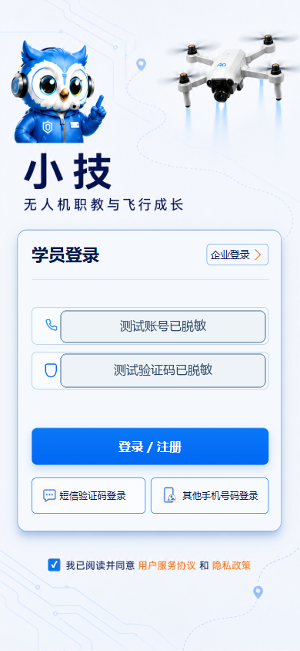

3.1 短信验证码登录
- 打开“小技”，进入登录页。
- 确认页首选中“学员登录”。
- 点击“短信验证码登录”。
- 输入 11 位手机号，点击“获取验证码”。
- 输入收到的 6 位验证码。
- 勾选“我已阅读并同意”。需要查看协议时，分别点击“用户服务协议”或“隐私政策”。
- 点击“登录 / 注册”。同一入口同时承接已有账号登录和新手机号注册。
- 登录成功后进入学员首页。
成功结果：页面显示学员首页及“首页 / AI助手 / 我的”底部导航。
常见提示：
- 未勾选协议：提示“请先同意用户协议和隐私协议”。
- 手机号格式错误：页面阻止提交并提示检查号码。
- 验证码为空或不足 6 位：页面阻止提交。
- 验证码失效：重新获取验证码后再登录，不要连续重复点击。

3.2 本机号码一键登录
- 在 App 登录页选中“其他手机号码登录”。
- 阅读并同意用户协议和隐私政策。
- 点击“本机号码一键登录”。
- 根据运营商授权页完成确认。
限制：该能力依赖 SIM 卡、运营商移动网络、UniVerify 和云端配置，H5 不支持。失败时返回短信验证码方式。

3.3 会话过期
当接口返回未登录或令牌失效时，系统会清理失效会话并回到登录页。重新获取验证码登录即可；不要反复刷新受限页面。

4. 首页与导航
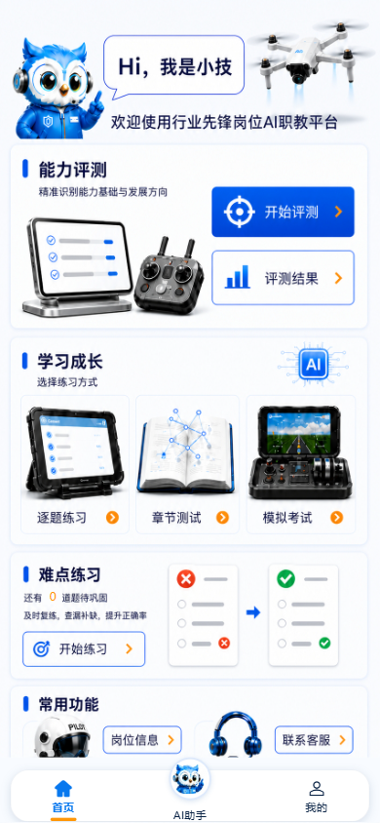

4.1 首页入口
首页提供以下业务入口：
- 开始测评：选择“自我评测”或“职业规划评测”。
- 评测结果：选择相应报告并查看生成状态或结果。
- 逐题练习：按题目主题逐题训练。
- 章节测试：按主题创建测试批次。
- 模拟考试：选择理论、综合或教员考试模式。
- 错题练习：按主题复练历史错题；首页同时显示错题总数。
- 岗位信息：筛选招聘岗位并打开外部详情。
- 联系客服：进入与“小技客服”的对话页。

4.2 底部导航
导航 | 用途
首页 | 返回上述功能入口
AI助手 | 查询无人机训练、检查、空域规则和手册知识
我的 | 查看资料、组织状态、记录以及账号操作

5. 组织申请与权限解锁

5.1 申请加入组织
代码确认，需账号/权限复验。
- 打开“我的”。
- 点击“绑定组织”。受限题库、考试或岗位详情的提示弹层也可以引导到此页面。
- 在“选择所属组织”中输入企业名称关键词。
- 从查询结果中选择正确企业，点击“申请加入”。
- 在确认表单中填写真实姓名、身份证号和性别。
- 核对企业和个人信息，提交申请。
- 页面提示“申请已提交”后等待企业审核。
不要选择名称相近但并非本人所属的企业。身份证号属于敏感信息，只在正式页面中填写。

5.2 组织状态
状态 | 页面表现 | 权限影响 | 后续动作
未绑定 | 可搜索组织或“暂不绑定组织” | 主题 1 以外的题库、全部考试和岗位详情受限 | 提交组织申请
待审核 | 显示已申请组织和等待审核 | 受限能力尚未解锁 | 等待企业处理
已通过 | 显示当前组织/已绑定 | 可进入受限题库、考试和岗位详情 | 正常使用
已拒绝 | 显示驳回状态，可能显示原因 | 受限能力尚未解锁 | 核对信息后重新申请
已跳过 | 可继续使用不受限能力 | 与未绑定相同 | 后续从“我的”重新申请

特殊规则：当前代码仅题目主题 ID 为 1 时不要求组织审核通过；其他主题均会检查组织状态。

6. 逐题练习、章节测试与错题练习
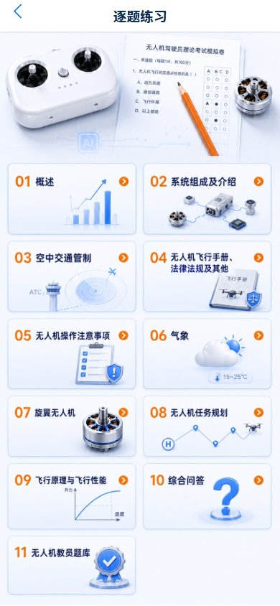

6.1 逐题练习
已现场验证到题目主题列表；创建批次、答题和提交步骤为代码确认，需账号复验。
- 首页点击“逐题练习”。
- 在“逐题练习”主题列表选择分类，例如“概述”“系统组成及介绍”“空中交通管制”等。
- 受限主题会先检查组织审核状态；未通过时按提示申请组织。
- 如存在未完成批次，系统继续上次进度；否则创建新的练习批次。
- 在批次详情核对题目分类、题量、总分、答题时间和考试类型。
- 点击“开始练习”。
- 单选题点击选项后自动判题；多选题或文本题选择/填写后点击“提交”。
- 逐题练习会显示“回答正确/回答错误”、正确答案、试题详解和答题摘要。
- 点击“下一题”继续；最后一题点击“完成练习”。
- 完成后进入“答题详情”，查看得分、正确数和错误数，再返回首页。

6.2 章节测试
- 首页点击“章节测试”。
- 选择测试主题。
- 核对批次详情后点击“开始练习”。
- 按题目顺序作答。
- 最后一题提交后进入结果详情。
与逐题练习的区别：章节测试在作答过程中不展示逐题解析，完成后统一查看结果。

6.3 错题练习
- 查看首页“错题练习”显示的错题总数。
- 总数大于 0 时点击入口。
- 在主题列表查看各主题错题数。
- 选择有错题的主题，创建错题复练会话。
- 按正常答题方式完成复练。
异常处理：总数为 0 时不会启动；某主题无错题时提示“当前暂无错题可练习”。

6.4 AI 深度解答
答题判定后，如页面显示“AI 深度解答”：
- 点击“AI 深度解答”。
- 核对错题回顾、你的选择和正确答案。
- 等待流式解答；不支持流式时系统会回退到普通接口或知识库查询。
- 需要时继续追问。
服务失败时使用“重新加载”，或稍后从该题再次进入。不要在问题中提交身份证号、手机号等个人信息。

7. 模拟考试
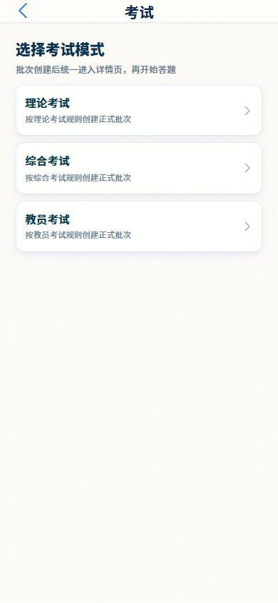
已现场验证考试模式页面；创建考试批次和交卷未执行。
- 首页点击“模拟考试”。
- 未绑定组织时，按提示先申请组织。
- 审核通过后进入“选择考试模式”。
- 在“理论考试 / 综合考试 / 教员考试”中选择一种模式。
- 系统创建正式批次并进入详情页。
- 核对题量、总分、答题时间和考试类型。
- 点击开始答题，留意剩余时间。
- 完成所有题目后按页面要求提交。
- 时间归零时系统提示“考试时间已到，本次考试结束”，随后进入答题详情。
重要限制：当前代码中“理论考试”和“综合考试”的界面标签与内部模式值映射相反。手册不推断内部规则，参加正式考试前应以批次详情显示的考试类型、题量和时间为准。

8. 自我测评与职业规划评测

8.1 自我测评
代码确认，提交与报告生成需账号复验。
- 首页点击“开始测评”。
- 选择“自我评测”。
- 如果已有完成记录，系统会询问是否重新测评；确认会重置已完成测评。
- 首次进入填写基本资料：姓名和手机号必填，身份证号、毕业院校、专业选填。
- 点击“下一步”保存资料并加载题目。
- 普通题逐题作答；“核心量表”和“补充模块”按组作答。
- 使用“上一题/上一组”“下一题/下一组”检查答案。
- 最后一题点击“提交并生成报告”。
- 页面提示报告生成中并返回首页。
- 从“评测结果 > 自我评测报告”查看状态和结果。

8.2 职业规划评测
- 首页点击“开始测评”。
- 选择“职业规划评测”。
- 已有记录时确认是否重新评测。
- 逐题完成工作价值、兴趣倾向等题目。
- 工作价值题中，“最看重的工作价值”只能选 3 项；“最不看重”不能与这 3 项重复。
- 最后一题点击“提交并生成报告”。
- 从“评测结果 > 职业规划评测报告”查看状态和结果。

8.3 报告状态
状态 | 含义 | 操作
未完成 | 测评尚未提交 | 返回对应测评继续完成
PENDING | 后端正在分析 | 保持网络，页面每 3 秒轮询一次
SUCCESS | 报告已生成 | 阅读富文本报告
FAILED | 生成失败 | 查看原因，点击重新生成

报告为异步真实计算结果。不要通过修改网址参数或缓存判断报告成功。

9. 练习记录与结果
- 打开“我的”。
- 点击“练习记录”。
- 按练习分类筛选。
- 按全部、近 7 天或近 30 天筛选时间范围。
- 查看每条记录的标题、满分、实际得分、正确数、错误数和练习时间。
当前限制：记录卡没有点击进入详情的事件；完整答题详情主要在刚完成练习后自动打开。“自测记录”页面已注册，但“我的”页当前没有可见入口。

10. 岗位招聘
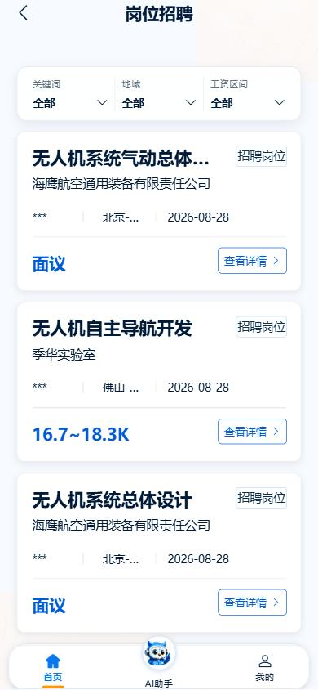
已现场验证岗位列表与筛选控件，未打开外部详情。
- 首页点击“岗位信息”。
- 使用“关键词”“地域”“工资区间”筛选。
- 下拉刷新列表；滚动到底部加载更多，每页默认 10 条。
- 查看岗位名称、公司、来源、地区、发布日期和薪资。
- 需要时点击公司名展开完整公司名称。
- 点击“查看详情”。
- 组织审核通过后，系统打开后端提供的外部岗位链接；H5 在新窗口打开，App 调用系统浏览器。
异常处理：
- 组织未通过：按提示去绑定企业或联系客服。
- 无详情链接：提示“暂无岗位详情链接”。
- 第三方页面打不开：检查网络，稍后重试；第三方内容不由“小技”控制。

11. AI 助手
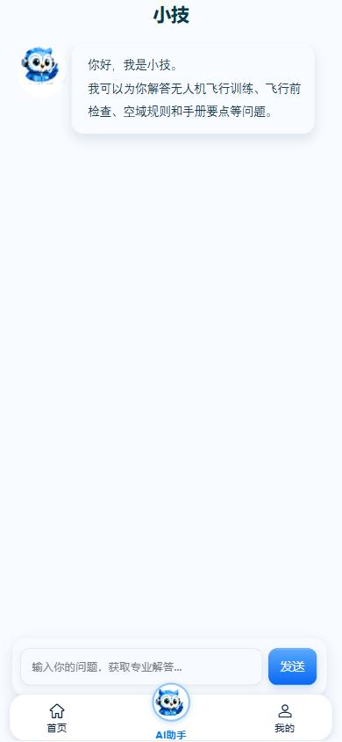
已现场验证空白会话与输入区，本次未发送问题。
- 点击底部“AI助手”。
- 在输入框填写无人机飞行训练、飞行前检查、空域规则或手册要点等问题。
- 点击“发送”或使用键盘发送。
- 查询期间等待“知识库查询中”。
- 查看答案；存在引用时，继续查看知识来源和引用内容。
- 服务失败时换一种明确问法重试。
建议每次只问一个具体问题，并提供机型、训练阶段或规则场景。AI 答案用于学习辅助，正式飞行应以法规、批准文件和教员要求为准。

12. 客服
学员可从首页“联系客服”、“我的 > 联系客服”，或组织/岗位限制提示进入客服对话。
- 进入对话后查看欢迎语和历史消息。
- 在输入框输入文字并发送。
- 点击“+”选择图片或视频。
- 媒体上传完成后发送；图片可预览，视频可播放。
- 保持页面在线以接收 WebSocket 实时消息。
如实时连接不可用，仍可使用普通接口发送，并通过重新进入页面刷新历史消息。本次未打开真实聊天截图，以避免泄露会话内容。

13. 我的、资料与账号

13.1 查看和修改资料
- 点击底部“我的”。
- 查看头像、昵称、脱敏手机号、所属组织及绑定状态。
- 点击资料卡或“更换头像”进入编辑。
- 选择头像、修改昵称。
- 点击保存，等待成功提示。
资料修改属于写操作，本次未执行。上传头像前确认图片中没有证件、地址或其他敏感内容。

13.2 注销账号
“注销账号”当前只显示说明弹层并引导联系客服，不会在前端直接删除账号。需要注销时通过客服核对流程和数据影响。

13.3 退出登录
- 打开“我的”。
- 点击“退出登录”。
- 在确认弹窗中确认。
- 系统调用学员退出接口、清理本地会话并返回登录页。
在公共设备上使用后必须退出登录，并关闭浏览器页面。

14. 当前不可作为常规入口的页面
以下页面在代码中存在，但“我的”页当前没有可见入站入口：
页面 | 路由 | 当前说明
自测记录 | /pages/practice/self-test-record | 已注册，但模板未渲染入口
设置 | /pages/profile/settings | 处理函数存在，页面无可见按钮
绑定手机号 | /pages/profile/phone-bind | “账号安全”菜单被注释

不要依赖手工修改网址进入这些页面完成正式业务。

15. 常见问题速查
现象 | 原因判断 | 处理方式
业务页自动回登录 | 会话过期或未登录 | 重新获取验证码登录
题库主题无法进入 | 组织未审核通过 | 申请组织并等待企业审核
考试入口提示绑定组织 | 三类考试均要求组织通过 | 完成组织申请
首页错题数为 0 | 当前无可复练错题 | 先完成练习，错题产生后再进入
报告长时间生成中 | 后端异步分析未完成 | 保持网络，稍后刷新报告页
AI 或客服无响应 | 网络或服务暂时不可用 | 稍后重试，必要时重新进入页面
岗位详情未打开 | 未绑定组织或无外部链接 | 按提示绑定组织，或更换岗位

